**Manual de usuario**

Al iniciar la aplicación empezaras directamente en el primer nivel, La forma de moverse será con las flechas de dirección.

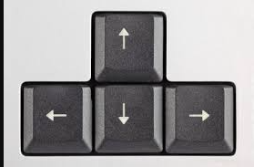

Esta juego consta de tres laberintos, en cada uno de estos hay tres casillas de color distinto

Casilla de color **Verde**. Esta casilla será en cada uno de los laberintos tu punto de partida



Casilla de color **Rojo**. Esta casilla será en cada uno de los laberintos tu meta, si llegas a ella seguirás al siguiente nivel.



Casilla de color **Amarillo**. Esta casilla es la mas especial de todas, ya que si pasas encima de ella se mostrará el camino hasta la meta.

